BỘ GIÁO DỤC VÀ ĐÀO TẠO
TRƯỜNG ĐẠI HỌC SƯ PHẠM KỸ THUẬT TP. HỒ CHÍ MINH
KHOA ĐÀO TẠO CHẤT LƯỢNG CAO
---------******----------


ĐỒ ÁN CUỐI KÌ
ỨNG DỤNG HỌC TĂNG CƯỜNG
XÂY DỰNG GAME AUTO JUMP
FLAPPY BIRD
GVHD: PGS.TS Hoàng Văn Dũng
Thực hiện: Nhóm 10
Đinh Lê Hoàng Danh 23110082
Đinh Xuân Huy 23110102
Nguyễn Đức Thịnh 23110156

Hồ Chí Minh, tháng 10 năm 2025


CỘNG HÒA XÃ HỘI CHỦ NGHĨA VIỆT NAM
Độc lập – Tự do – Hạnh phúc
----***----
Tp. Hồ Chí Minh, ngày 01 tháng 10 năm 2025

NHẬN XÉT CỦA GIẢNG VIÊN
Họ và Tên sinh viên
Họ và tên Sinh viên 1 : Đinh Lê Hoàng Danh MSSV 1: 23110082
Họ và tên Sinh viên 2 : Đinh Xuân Huy MSSV 2: 23110102
Họ và tên Sinh viên 3 : Nguyễn Đức Thịnh MSSV 3: 23110156
Ngành: Công nghệ Thông tin
Tên đề tài: Ứng dụng học tăng cường xây dựng game Auto Jump Flappy Bird
Họ và tên Giảng viên hướng dẫn: PGS.TS. Hoàng Văn Dũng
NHẬN XÉT:
- Về nội dung đề tài khối lượng thực hiện:
…………………………………………………………………………………………………………………………………………………………………………
- Ưu điểm:
…………………………………………………………………………………………………………………………………………………………………………
- Khuyết điểm:
…………………………………………………………………………………………………………………………………………………………………………
- Điểm :
…………………………………………………………………………………………………………………………………………………………………………
Tp. Hồ Chí Minh, ngày tháng năm 2022
Giảng viên hướng dẫn
(Ký & ghi rõ họ tên)

BẢNG PHÂN CHIA CÔNG VIỆC

Họ và tên | MSSV | Nhiệm vụ | Đánh giá
Đinh Xuân Huy | 23110102 | Xây dựng kiến trúc game và agent đảm bảo khả năng tự nhảy của chim , tích hợp vào code. | 100%
Đinh Lê Hoàng Danh | 23110082 | Thực nghiệm và đánh giá thuật toán học tăng cường, tìm hướng cải thiện. | 100%
Nguyễn Đức Thịnh | 23110156 | Xây dựng cơ chế game, giao diện. | 100%

MỤC LỤC
PHẦN MỞ ĐẦU 1
1. Lý do chọn đề tài 1
2. Mục tiêu và nhiệm vụ của đề tài 1
3. Phương pháp thực hiện đề tài 2
PHẦN NỘI DUNG 3
CHƯƠNG 1: CƠ SỞ LÝ THUYẾT 3
1.1. Giới thiệu về game Flappy Bird 3
1.2. Khái quát về Trí tuệ nhân tạo và học tăng cường 3
1.3. Thuật toán QLearning 3
CHƯƠNG 2: PHÂN TÍCH VÀ THIẾT KẾ HỆ THỐNG 5
2.1. Mô hình tổng quan hệ thống 5
2.2. Cấu trúc game Flappy Bird (Player, Pipe, Ground, Background) 5
2.3. Biểu diễn trạng thái (State) và hành động (Action) của tác từ agent 6
2.4. Thiết kế phần thưởng (Reward) 9
2.5. Quy trình huấn luyện tác tử (Agent Training Pipeline) 9
CHƯƠNG 3: XÂY DỰNG ỨNG DỤNG 11
3.1. Công cụ và môi trường phát triển 11
3.2. Cài đặt game Flappy Bird bằng Pygame 11
3.3. Tích hợp tác tử học tăng cường 14
3.4. Huấn luyện và thử nghiệm với Q-learning 15
CHƯƠNG 4: THỰC NGHIỆM VÀ ĐÁNH GIÁ 17
4.1. Thiết lập kịch bản thử nghiệm 17
4.2. Tiêu chí đánh giá hiệu quả học (score trung bình, tỉ lệ sống sót, số bước trung bình) 18
4.3. Kết quả thực nghiệm (bảng số liệu, biểu đồ) 18
CHƯƠNG 5: GIAO DIỆN ĐỀ TÀI 21
5.1. Giao diện chính 21
5.2. Giao diện trò chơi khi khởi động và kết thúc 21
5.3. Giao diện người chơi với AI 23
CHƯƠNG 6: HƯỚNG PHÁT TRIỂN 24
6.1. Hạn chế của hệ thống 24
6.2. Hướng phát triển trong tương lai 24
PHẦN KẾT LUẬN 26
PHẦN TÀI LIỆU THAM KHẢO 27

PHẦN MỞ ĐẦU

1. Lý do chọn đề tài
Flappy Bird là một trò chơi nổi tiếng được phát triển bởi lập trình viên người Việt Nam. Trò chơi tuy có cơ chế điều khiển đơn giản, chỉ với một thao tác nhấn để điều khiển chú chim bay qua các ống, nhưng lại tạo ra sự hấp dẫn và tính thử thách rất cao. Nhờ tính chất này, Flappy Bird trở thành một ví dụ lý tưởng để nghiên cứu trong lĩnh vực trí tuệ nhân tạo, đặc biệt là trong học tập tăng cường.
Trong khi đó, học tăng cường (Reinforcement Learning - RL) là một nhánh quan trọng của trí tuệ nhân tạo, được ứng dụng trong nhiều lĩnh vực như robot, hệ thống gợi ý, xe tự hành hay tối ưu hóa quy trình. Điểm đặc trưng của RL là agent học cách ra quyết định thông qua việc thử - sai và nhận phản hồi từ môi trường dưới dạng phần thưởng.
Khi kết hợp RL với Flappy Bird, trò chơi sẽ trở thành một môi trường trực quan và dễ quan sát, giúp minh họa rõ ràng cách máy tính có thể học thông qua trải nghiệm. Đây cũng chính là động lực để nhóm lựa chọn đề tài “Ứng dụng học tang cường để xây dựng game auto jump flappy bird”, nhằm vừa áp dụng kiến thức lý thuyết, vừa tạo ra một sản phẩm cụ thể phục vụ cho việc nghiên cứu và học tập.

2. Mục tiêu và nhiệm vụ của đề tài
Mục tiêu chính của đề tài là xây dựng lại trò chơi Flappy Bird bằng Python, đồng thời áp dụng thuật toán học tăng cường để huấn luyện một agent có khả năng tự động chơi game và cải thiện kết quả sau nhiều lần huấn luyện.
Để đạt được mục tiêu trên, đề tài đặt ra một số nhiệm vụ cụ thể. Trước hết, cần lập trình lại trò chơi Flappy Bird với đầy đủ các thành phần cơ bản như chim, ống, nền và mặt đất để tạo ra một môi trường huấn luyện ổn định. Sau đó, nhóm nghiên cứu sẽ thiết kế mô hình RL cho agent, trong đó định nghĩa rõ ràng trạng thái, hành động và phần thưởng. Trên cơ sở đó, thuật toán Q-learning sẽ được triển khai để giúp agent học thông qua quá trình thử và sai.
Ngoài việc xây dựng và huấn luyện agent, đề tài còn hướng đến việc đánh giá hiệu quả của mô hình. Kết quả được thể hiện qua điểm số trung bình, sự cải thiện qua từng tập huấn luyện và so sánh khả năng chơi của agent với người chơi thật. Qua đó, nhóm có thể xác định mức độ thành công của quá trình huấn luyện cũng như những hạn chế cần cải thiện.

3. Phương pháp thực hiện đề tài
Để thực hiện đề tài, trước tiên nhóm tiến hành nghiên cứu cơ sở lý thuyết về học tăng cường, đặc biệt tập trung vào thuật toán Q-learning. Đây là một thuật toán học tăng cường cơ bản nhưng hiệu quả, giúp agent từng bước xây dựng chiến lược chơi game dựa trên việc cân bằng giữa khám phá và khai thác.
Tiếp đến, nhóm tiến hành phân tích trò chơi Flappy Bird để chuyển hóa thành một môi trường RL. Trong môi trường này, trạng thái được mô tả bằng khoảng cách đến ống tiếp theo, vị trí và vận tốc của chim. Hành động bao gồm hai lựa chọn: flap hoặc không flap. Phần thưởng được xác định dựa trên việc chim còn sống hay đã va chạm, trong đó sống sót nhận phần thưởng bằng 0 và va chạm nhận phần thưởng âm.
Sau khi môi trường đã sẵn sàng, nhóm xây dựng lại trò chơi bằng thư viện Pygame, vừa để mô phỏng trực quan vừa để tạo môi trường huấn luyện. Agent Q-learning được tích hợp vào trò chơi, tiến hành huấn luyện qua nhiều tập chơi. Trong quá trình này, các tham số quan trọng như learning rate, discount factor và epsilon được tinh chỉnh nhằm đạt hiệu quả học tốt nhất.
Cuối cùng, kết quả huấn luyện được ghi nhận và phân tích. Nhóm so sánh sự tiến bộ của agent qua các lần huấn luyện, vẽ biểu đồ thể hiện quá trình học và đánh giá xem agent có thể đạt điểm số cao một cách ổn định hay không. Đây là cơ sở để rút ra những kết luận về tính hiệu quả của mô hình Q-learning trong môi trường Flappy Bird.

PHẦN NỘI DUNG

CHƯƠNG 1: CƠ SỞ LÝ THUYẾT

1.1. Giới thiệu về game Flappy Bird
Flappy Bird là trò chơi do Nguyễn Hà Đông phát triển, nổi tiếng nhờ lối chơi đơn giản nhưng gây nghiện. Người chơi điều khiển chú chim bay qua các khe hở giữa những cột ống mà không va chạm vào chúng. Mặc dù chỉ có một hành động duy nhất là “flap” (vỗ cánh để bay lên), trò chơi lại mang tính thử thách rất cao vì tốc độ nhanh và khe hở hẹp. Chính vì sự đơn giản nhưng khó thành thạo này, Flappy Bird là một môi trường lý tưởng để thử nghiệm các thuật toán học tăng cường.

1.2. Khái quát về Trí tuệ nhân tạo và học tăng cường
Trí tuệ nhân tạo (AI) là lĩnh vực nghiên cứu nhằm giúp máy tính thực hiện các nhiệm vụ mà trước đây chỉ con người mới có thể làm, ví dụ như nhận diện hình ảnh, xử lý ngôn ngữ, hoặc chơi game. Một nhánh quan trọng của AI là học tăng cường (Reinforcement Learning – RL), nơi tác tử (agent) học cách hành động trong một môi trường bằng cách nhận phản hồi dưới dạng phần thưởng hoặc hình phạt.
Trong RL, quá trình học diễn ra thông qua việc thử nghiệm: agent thực hiện một hành động, nhận kết quả, và điều chỉnh chiến lược để tối ưu hóa phần thưởng lâu dài. Điều này đặc biệt phù hợp với các trò chơi, trong đó hành động và kết quả có thể đo lường rõ ràng.

1.3. Thuật toán QLearning
Q-learning là một trong những thuật toán nền tảng nhất trong lĩnh vực học tăng cường (Reinforcement Learning), được đề xuất bởi Watkins vào năm 1989. Mục tiêu của Q-learning là giúp một tác tử (agent) học cách hành động tối ưu trong một môi trường thông qua việc thử - sai (trial and error) và nhận phản hồi (reward) từ môi trường.
Thuật toán dựa trên khái niệm Q-value (Quality value) — biểu diễn “mức độ tốt” của việc thực hiện một hành động cụ thể trong một trạng thái nhất định. Q-value được lưu trữ trong một bảng gọi là Q-table, trong đó:
- Mỗi hàng tương ứng với một trạng thái (state).
- Mỗi cột tương ứng với một hành động (action).
- Phần tử Q(s, a) biểu thị giá trị kỳ vọng của việc chọn hành động a khi ở trạng thái s.
Sau mỗi lần agent thực hiện hành động và nhận được phần thưởng từ môi trường, Q-value được cập nhật theo công thức:
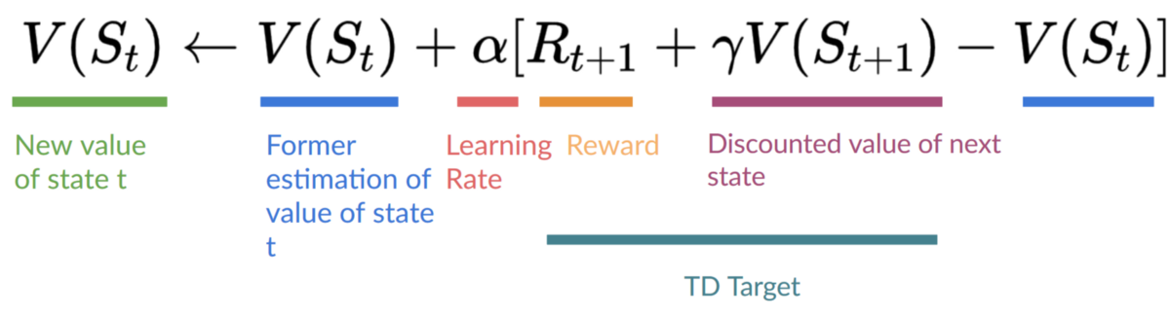
Hình trên mô tả quy trình cập nhật giá trị $V(S_{t})$trong thuật toán Temporal Difference (TD Learning) – nền tảng của Q-Learning.
$V(S_{t})$(Former estimation): là giá trị ước lượng hiện tại của trạng thái $S_{t}$, phản ánh mức “tốt” mà agent tin tưởng ở trạng thái này.
$R_{t+1}$(Reward): là phần thưởng mà agent nhận được sau khi thực hiện hành động ở trạng thái $S_{t}$.
$γV(S_{t+1})$(Discounted value of next state): là giá trị chiết khấu của trạng thái tiếp theo, đại diện cho phần giá trị kỳ vọng trong tương lai (được điều chỉnh bởi hệ số chiết khấu $γ$).
$α$(Learning rate): là tốc độ học, xác định mức độ mà agent điều chỉnh giá trị cũ dựa trên thông tin mới.
TD Target: được gọi là Temporal Difference (sai số TD), cho biết mức độ khác biệt giữa giá trị ước lượng hiện tại và giá trị thực tế mà agent vừa trải nghiệm.

CHƯƠNG 2: PHÂN TÍCH VÀ THIẾT KẾ HỆ THỐNG

2.1. Mô hình tổng quan hệ thống
Hệ thống được thiết kế gồm ba thành phần chính:
- Môi trường game (Flappy Bird)
  - Cung cấp trạng thái hiện tại: vị trí chim, khoảng cách đến ống, vận tốc rơi.
  - Nhận hành động từ agent (flap hoặc không flap).
  - Trả về trạng thái mới và phần thưởng tương ứng.
- Tác tử học tăng cường (Agent)
  - Quan sát trạng thái do môi trường cung cấp.
  - Quyết định hành động dựa trên Q-values đã học.
  - Gửi hành động cho môi trường để tiếp tục vòng lặp.
- Module huấn luyện
  - Cập nhật Q-values dựa trên trải nghiệm trong quá trình chơi.
  - Quản lý việc lưu và khôi phục Q-table để agent có thể học xuyên suốt nhiều phiên chơi.
→ Ba thành phần này liên kết với nhau thành một vòng lặp quan sát – hành động – phản hồi – học tập, giúp agent dần cải thiện chiến lược chơi Flappy Bird.

2.2. Cấu trúc game Flappy Bird (Player, Pipe, Ground, Background)
Trước tiên để có một môi trường game tốt nhất để thuận tiệng cho tác tử (agent) học hỏi, ta cần một môi trường được tổ chức minh bạch, có mối quan hệ chặt chẽ và đảm bảo khả năng có thể cung cấp đầy đủ các thông tin để cho trí tuệ nhân tạo học tập.
Cấu trúc về các thành phần chính cấu thành nên game gồm những class chuyên biệt , tách rời một cách chặt chẽ sau :
- Component : chứa thông tin về các đối tượng như Pipes (cột chướng ngại vật) , Backgroud( nền) , Ground ( mặt đất ).
- Player : Đối tượng chú chim được tạo đơn lẻ , code chặt chẽ giúp xử lí những tình trạng va chạm với chướng ngại vật.
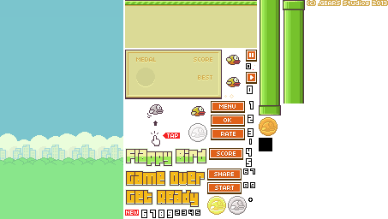
- Config : Pygame và toàn bộ đối tượng sẽ được khởi tạo và quản lý trên tệp config.

2.3. Biểu diễn trạng thái (State) và hành động (Action) của tác từ agent
Trong thuật toán QLearning việc cập nhật bảng Q là rất quan trọng , và là cơ sở để xây dựng nên trí tuệ của nhân vật (chú chim). Vì vậy ta cần tỉ mỉ trong việc chọn lọc những thông tin cần thiết.
Trong quá trình huấn luyện, mỗi bước di chuyển của chú chim (player) được xem là một trạng thái (state) trong không gian trạng thái của bài toán học tăng cường.
Trạng thái này được trích xuất từ các thông tin quan trọng nhất trong môi trường game, gồm:
- x: Khoảng cách theo trục ngang giữa chim và ống tiếp theo.
- y: Khoảng cách theo trục dọc giữa chim và miệng dưới của ống (phần cần bay qua).
- vel: Vận tốc rơi hiện tại của chim.
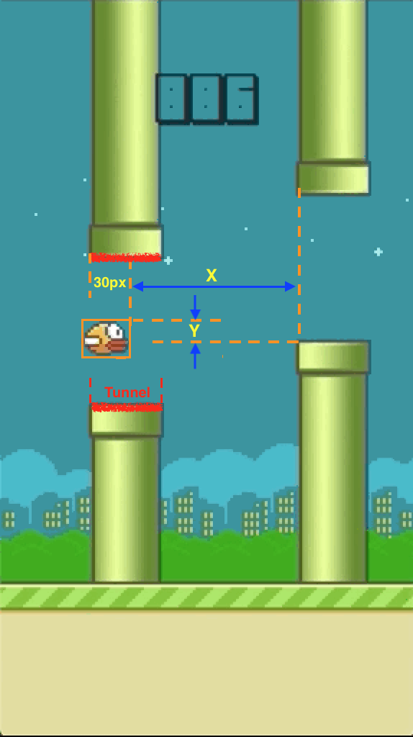
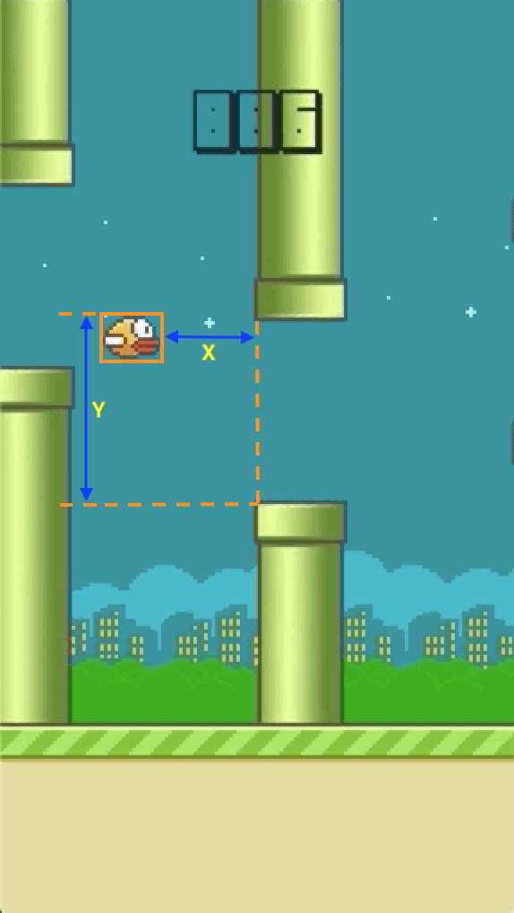

Các giá trị này được mã hóa thành chuỗi dưới dạng "x_y_vel" để sử dụng làm khóa trong bảng Q (Q-table).
Ví dụ:
state = "45_-30_-9"
đại diện cho việc chim đang cách ống 45 pixel, cao hơn miệng ống 30 pixel, và đang rơi với vận tốc -9.
Tuy nhiên việc biểu diễn một tổ hợp gồm ba giá trị như vậy sẽ tốn rất nhiều không gian bộ nhớ bởi các giá trị rời rạc như x , y , z đều có thể chứa các giá trị khác nhau. trong suốt quá trình chơi. Ví dụ, nếu ta giả định:
- Khoảng cách đến ống kế tiếp (x) có thể nhận 150 giá trị khác nhau,
- Độ cao của chim so với miệng ống (y) có thể nhận 200 giá trị,
- Vận tốc rơi (vel) có thể nhận 10 giá trị,
→ Khi đó, tổng số trạng thái (state) có thể lên đến 300,000. Trên thưc tế con số này còn cao hơn. Ứng với mỗi state lại có thêm các giá trị action nên không gian lưu trữ trở nên hạn chế. Vì vậy nhóm chúng em quyết định chuẩn hóa các giá trị x và y sao cho vẫn giữ được những thông tin quan trọng và vẫn đảm bảo biểu diễn được các trạng thái một cách hợp lý.
Quá trình chuẩn hóa diễn ra như sau :
- Khoảng cách ngang (x) và độ cao tương đối (y) được làm tròn theo các bội số khác nhau tùy vùng .
- Khi chim ở gần ống, giữ độ chính xác cao hơn (chia nhỏ theo bội 10).
- Khi ở xa ống hoặc ngoài vùng nguy hiểm, làm tròn thưa hơn (bội 60–70).
Nhờ phương pháp này, số lượng trạng thái trong Q-table giảm xuống đáng kể mà vẫn giữ được các đặc điểm quan trọng để ra quyết định. Kết quả là agent có thể học nhanh hơn, sử dụng ít bộ nhớ hơn, nhưng vẫn đạt được hiệu suất cao trong việc điều khiển chú chim vượt qua các ống trong game Flappy Bird.
Về hành động, mô hình Flappy Bird có hai lựa chọn đơn giản:
0 – Không flap: chim để rơi tự nhiên theo trọng lực.
1 – Flap: chim vỗ cánh để bay lên, vận tốc được đặt lại theo playerFlapAcc = -9
Vậy tổng quan bảng Q Table lí tưởng sẽ được tạo với chỉ số state là một chuỗi 3 giá trị (x_y_vel) và tại mỗi chí số ta sẽ có được 2 giá trị ứng với suy nghĩ về hành động nên nhảy hoặc không nhảy của chim.
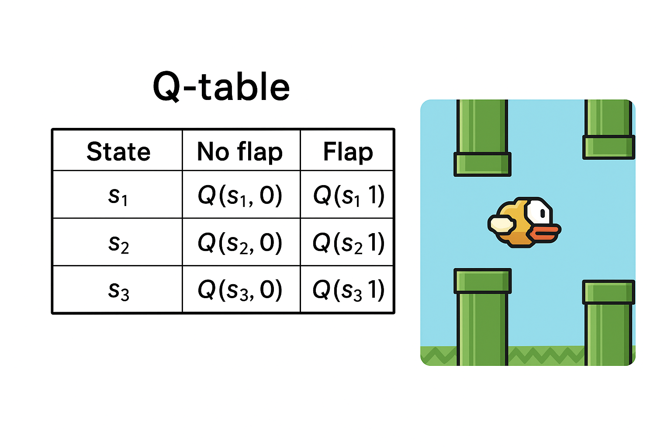

2.4. Thiết kế phần thưởng (Reward)
Với mỗi lần tương tác với môi trường , chim sẽ nhận về một phần thưởng hoặc phạt từ đó tiến hành điều chỉnh hành vi (action) hay nói cách khác là cập nhật bảng Q table dựa vào phản hồi từ môi trường.
Có nhiều cơ chế thưởng phạt nhưng nhóm sẽ chọn cơ chế đơn giản và hiệu quả nhất :
- Thưởng: + 0 mỗi lần chim còn sống
- Phạt: -1000 vào phần thưởng khi chim va chạm
Và đặc biệt phạt nặng -2000 hơn nếu như chim va chạm vì va chạm quá chênh lệch so với lỗ hỗng giữa 2 pipe.

2.5. Quy trình huấn luyện tác tử (Agent Training Pipeline)
Quá trình huấn luyện được xây dựng hoàn toàn dựa trên những nội dung đã học trong môn Trí Tuệ Nhân Tạo , trong đó tác tử học cách chơi game thông qua tương tác liên tục với môi trường. Mỗi vòng huấn luyện tương ứng với một lần chơi đến khi kết thúc. Trong suốt quá trình trên , tác tử vừa thực hiện hành động vừa nhận được kết quả của hành động đấy và liên tục cập cập nhật kiến thức để dần dần cải thiện hiệu suất trong những lần chơi tiếp theo. Quá trình huấn luyện được chia làm bốn giai đoạn chính.
- Giai đoạn nghiên cứu trạng thái, agent thu thập những thông tin được môi trường cung cấp như khoảng cách từ chim cho đến ống tiếp theo , độ cao so với miệng dưới ống và gia tốc chim. Sau đó tiến hành tra cứu trong bộ nhớ hay nói cách khác kiểm tra state index trong Q Table.
- Giai đoạn lựa chọn hành động, khi xác định được trạng thái của chim , tác tử kiểm tra QTable và tiến hành đưa ra kết quả có lợi nhất , hay nói cách khác nếu tại đó giá trị tại cột 0 (Không nhảy) cao hơn cột 1 ( Nhảy) thì agent sẽ chọn không nhảy và ngược lại . Tuy nhiên ở những thời điểm ban đầu do các giá trị để đưa ra dự đoán còn chưa được cụ thể , nên agent được quyền tự do chọn hướng đi theo cơ chế random.
- Giai đoạn nhận phản hồi, ngay khi hành động được thực hiện môi trường lập tức trả về thông tin của chim sau khi thực hiện hành động. Từ đó tác tử sẽ nhận được một phần thưởng hoặc phạt tương ứng.
- Giai đoạn cập nhật bảng Q Table, dựa trên giá trị thưởng phạt thu được để cập nhật lại bảng Q Table. Nếu chim chết , phần thưởng nhận được sẽ là -1000 từ đó bảng QTable sẽ được cập nhật giúp cho tác tử tránh lặp lại tình huống tương tự. Hay nói cách khác tại trạng thái trước đó , giá trị 0( không nhảy) và 1(nhảy) sẽ được cập nhật lại sao cho tác tử không chọn lại sai lầm tương tự.
Bốn giai đoạn thực hiện theo một vòng lặp khép kín và liên tục , sau nhiều lần chơi tác tử sẽ càng đưa ra những phán đoán chính xác và dần dần sẽ tiến tới sự tối ưu do luôn cố gắng để không bị phạt hay nói cách khác luôn đảm bảo rằng chim sẽ không chết. Đây chính là nền tảng giúp hệ thống game FlappyBird tự động của nhóm chúng em từ những hành vi mang tính ngẫu nhiên ban đầu dần dần được mài giũa và trở nên chính xác thông qua thời gian huấn luyện.

CHƯƠNG 3: XÂY DỰNG ỨNG DỤNG

3.1. Công cụ và môi trường phát triển
Ngôn ngữ lập trình: Python 3.9.8
Thư viện chính:
- pygame: để xây dựng giao diện game 2D, xử lý sự kiện, hình ảnh, âm thanh.
- json: để lưu trữ và nạp lại bảng Q-values (Q-table).
- argparse: hỗ trợ truyền tham số từ dòng lệnh (chọn chế độ chơi, số lượng episode, FPS).
Môi trường phát triển: Visual Studio 2022, Pycharm, VSCode

3.2. Cài đặt game Flappy Bird bằng Pygame
Ứng dụng được chia thành nhiều module:
- config.py: lưu cấu hình chung, khởi tạo hình ảnh, âm thanh, người chơi, môi trường dưới dạng biến toàn cục từ đó các module khác có thể tự do truy cập và tương tác với trạng thái của game một cách nhất quán.
IMAGES = {} # tạo dic nơi chứa ảnh
BACKGROUNDS_LIST = () # chứa nền
SOUNDS = {} # chứa âm thanh

def generate_pipe(): # tốc độ pipe
speed = 4 if TRAINING_MODE == TrainingMode.NORMAL else 4
def create_player(): # tạo ảnh nhân vật người chơi
def create_player_ai(): # tạo ảnh nhân vật AI
def draw_score(surface, score: int, y: int = 40): # vẽ điểm bằng ảnh số
# Âm thanh
def _load_sound(name):
def play_sound(key: str):

- player.py: định nghĩa lớp Player, mô phỏng hành vi chim bay (flap, trọng lực, va chạm, tính điểm).
"""Điều khiển chim Flappy Bird: vật lý, điểm số, va chạm."""
def __init__(self, w, h, images=None, x_ratio=0.2): # Khởi tạo nhân vật, xử lý ảnh và vị trí ban đầu
def flap(self): # Xử lý bay
def think(self): # Bộ não của AI
def update(self): # Cập nhật trạng thái vật lý và kiểm tra va chạm
# xử lý va chạm với:
def sky_collision(self): # trần màn hình
def ground_collision(self): # mặt đất
def pipe_collision(self, pipes): # ống

def apply_gravity(self, dt=None): # Trọng lực, vận tốc rơi
def draw(self, win): # Vẽ nhân vật
def get_rect(self): # Lấy khung hình để kiểm tra va chạm

- components.py: chứa các thành phần giao diện như Pipe, Ground, Background. Các lớp đều được tạo với method draw vẽ lại lên window truyền vào.
class Ground: # Khởi tạo mặt đất, ảnh và tốc độ cuộn
def __init__(self, win_width, win_height, img=None, scroll_speed=4):
def ground_level(self): # Trả về tọa độ Y của mặt đất
def update(self, dt=None): # Cập nhật vị trí cuộn của mặt đất theo thời gian
def draw(self, window): # Vẽ mặt đất
def collides(self, player_rect): # Kiểm tra va chạm
def set_img(self, img): # Cập nhật ảnh nền đất
class Pipe: # Khởi tạo ống với kích thước, vị trí và tốc độ di chuyển
def __init__(self, win_width, win_height, speed=4):
def update(self): # Cập nhật vị trí ống di chuyển sang trái
def draw(self, window): # Vẽ ống
class Background: # Khởi tạo phông nền với chế độ hiển thị
def __init__(self, win_width, win_height, img=None, mode="scale"):
def set_img(self, img): # Gán ảnh nền
def draw(self, window): # Vẽ nền
- game_loop.py: vòng lặp chính của game, quản lý trạng thái, tính điểm, hiển thị.
class GameLoop: # Khởi tạo vòng lặp game, thiết lập clock, UI và các biến trạng thái
def __init__(self):
def reset(self): # Đặt lại trạng thái game
def step(self): # Cập nhật logic: sinh ống, di chuyển, kiểm tra va chạm, tính điểm
def render(self): # Vẽ toàn bộ khung hình: background, pipe, ground, player, điểm số, giao diện
- menu.py: giao diện menu chính, chọn chế độ chơi.
def _spawn_pipe_every(frames_until_spawn): # Hàm phụ: tạo ống sau một khoảng frame nhất định
def menu(): # Hiển thị giao diện menu chính: nền, tiêu đề, chim bay, nút chọn chế độ, thông tin tác giả
options = [
("ai play", config.IMAGES["btn_ai"]),
("people play", config.IMAGES["btn_human"]),
("pva", config.IMAGES["btn_pva"]),
("train", config.IMAGES["btn_train"]),
("quit", config.IMAGES["btn_quit"]),
]

- modes.py: triển khai các chế độ: người chơi, AI chơi, người chơi với AI, train, train không UI.
def run_ai_vs_player(): # Chạy chế độ Người chơi đấu với AI
def run_ai_play(): # Chạy chế độ AI chơi
def run_people_play(): # Chạy chế độ người điều khiển bằng phím/chuột
def run_train_info(): # In hướng dẫn sử dụng lệnh huấn luyện AI
def show_get_ready(): # Hiển thị màn hình trung gian để người choi có thòi gian chuẩn bị
Trò chơi sẽ có các chế độ:
- Human Play: người điều khiển bằng bàn phím/chuột.
- AI Play: AI điều khiển sau khi đã huấn luyện.
- PVA: AI chơi với người
Chức năng huấn luyện:
- Train thường: Trong chế độ AI Play sẽ tích hợp vừa AI chơi vừa huấn luyện cho nó.
- Train No UI: huấn luyện không cần giao diện.

3.3. Tích hợp tác tử học tăng cường
Trong class Player sẽ có thêm một thuộc tính và phương thức để tận dụng tác tử học tăng cường. Cụ thể tác tử agent ở đây đóng vai trò như một bộ não của chim, qua phương thức think() , tác tử sẽ đọc thông tin môi trường từ chim và trả về kết quả từ đó chim sẽ quyết định giữa việc nhảy hoặc không.
def think(self):
if not self.brain: return
next_pipe = None
for pipe in config.pipes:
if pipe.x + pipe.pipe_width >= self.x:
next_pipe = pipe
break
action = self.brain.act(self.x, self.y, self.playerVelY, next_pipe)
if action == 1: self.flap()

Class agent được tạo nên với mục đích trở thành một bộ não của chim từ đó đưa ra những quyết định sống còn bảo vệ chim khỏi va chạm cũng như lưu trữ lại thông tin mà chim học được.
class Agent:
def __init__(self, path="data/qvalues.json", alpha=0.7, gamma=1.0, epsilon=0.0): # Khởi tạo agent, các hệ số học và file Q-table
def load_qvalues(self): # Đọc bảng Q từ file JSON
def dump_qvalues(self, force=False): # Ghi toàn bộ Q-table ra file
def save_qvalues(self): # Gom và cập nhật Q-values theo batch lớn
def initStateIfNull(self, state): # Thêm state mới vào Q-table
def _select_nearest_pipe(self, x, pipes): # Chọn ống gần nhất
def record_score(self, score): # Ghi nhận điểm cao nhất và lưu bảng Q khi đạt mốc
def get_state(self, x, y, vel, pipe_or_pipes): # Tạo state (x0, y0, vel) từ vị trí chim và ống
def act(self, x, y, vel, pipe_or_pipes): # Quyết định hành động (flap / không flap) dựa theo Q-table
def update_scores(self, died=True, printLogs=False): # Cập nhật giá trị Q sau mỗi ván chơi
def terminate_game(self, alive=False): # Kết thúc game và lưu bảng Q
def max_q(self): # Trả về Q-value lớn nhất (dùng kiểm tra, debug)

3.4. Huấn luyện và thử nghiệm với Q-learning
Huấn luyện: chạy nhiều episode, chim AI tự học cách điều khiển để tránh ống.
Lưu trữ: sau mỗi lần chơi, Q-table được cập nhật và lưu ra qvalues.json.
Thử nghiệm:
- Ở chế độ Train No UI, tốc độ huấn luyện nhanh, có thể chạy hàng ngàn episode.
- Ở chế độ AI Play, tác tử sử dụng Q-table đã học để chơi game và thể hiện kết quả.
Người dùng có thể chạy lệnh sau để huấn luyện nhanh:
python main.py --mode noui --episodes 10000 --fps 60
Trong đó:
--mode: chế độ chơi, trong đó noui nghĩa là train không giao diện
--episodes: số lần huấn luyện mà AI sẽ tự chơi để học
--fps: tốc độ làm mới khung hình/ giây, càng cao càng nhanh

CHƯƠNG 4: THỰC NGHIỆM VÀ ĐÁNH GIÁ

4.1. Thiết lập kịch bản thử nghiệm
Kịch bản thực nghiệm được xây dựng để huấn luyện một agent sử dụng thuật toán Q-Learning trong môi trường game Flappy Bird.
- Môi trường:
Chế độ huấn luyện: TRAIN_NOUI (không giao diện đồ họa) để tối ưu hóa tốc độ, cho phép thực hiện hàng nghìn episode trong thời gian ngắn.
Tổng số episode huấn luyện: 6000 - 10000.
- Định nghĩa Agent (State, Action, Reward):
  - Không gian Trạng thái (State Space): Trạng thái của agent được rời rạc hóa từ 3 biến liên tục để tạo thành một Q-table hữu hạn:
dx: Khoảng cách ngang từ chim đến ống tiếp theo.
dy: Khoảng cách dọc từ chim đến tâm khe hở của ống.
vel: Vận tốc dọc của chim.
  - Không gian Hành động (Action Space): Agent có 2 hành động khả dụng:
Flap (Nhảy).
Do Nothing (Không làm gì).
  - Cấu trúc Phần thưởng (Reward Structure):
+1: Cho mỗi frame mà agent còn sống (khuyến khích sống sót).
+5: Khi vượt qua thành công một cặp ống (khuyến khích ghi điểm).
-1000: Khi va chạm và kết thúc episode (trừng phạt hành vi "chết").
- Thuật toán và Siêu tham số:
Thuật toán: Q-Learning.
Tốc độ học (α): 0.7.
Hệ số chiết khấu (γ): 1.0.
Tỷ lệ khám phá (ε): Bắt đầu từ 0,1 và giảm dần tuyến tính về 0.0001 qua các episode để chuyển từ khám phá sang khai thác.

4.2. Tiêu chí đánh giá hiệu quả học (score trung bình, tỉ lệ sống sót, số bước trung bình)
Hiệu quả của agent được đo lường bằng các chỉ số sau, được tính toán và ghi nhận trong suốt quá trình huấn luyện:
- Score trung bình (Average Score): Là chỉ số chính, đo lường khả năng của agent trong việc vượt qua các chướng ngại vật. Được tính bằng tổng điểm của một nhóm các episode chia cho số lượng episode trong nhóm đó.
- Tỉ lệ sống sót (Survival Rate): Được định nghĩa là phần trăm số episode mà agent đạt được một số điểm tối thiểu (ví dụ: 50 điểm). Chỉ số này đo lường sự ổn định và đáng tin cậy của agent sau khi học.
- Số bước trung bình mỗi episode (Average Steps per Episode): Đo lường thời gian sống trung bình của agent. Chỉ số này có tương quan chặt chẽ với phần thưởng tích lũy từ việc sống sót.

4.3. Kết quả thực nghiệm (bảng số liệu, biểu đồ)
Quá trình huấn luyện agent được đánh giá qua hai biểu đồ chính: Biểu đồ tỷ lệ sống sót và Biểu đồ điểm số trung bình theo từng giai đoạn.
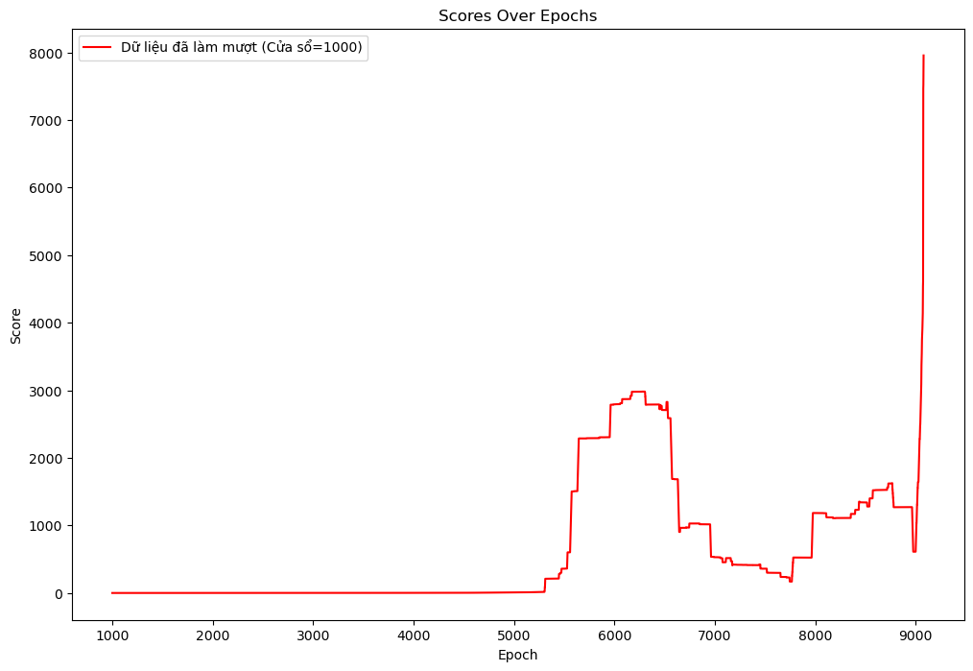
Biểu đồ điểm sống sót của Agent qua hơn 9000 epochs
Biểu đồ này biểu diễn điểm số trung bình của agent, được làm mượt trên cửa sổ 1000 epochs để thể hiện xu hướng tổng thể.
- Giai đoạn đầu (đến khoảng 5000 epochs): Điểm số trung bình của agent gần như bằng 0. Kết quả này tương ứng với tỷ lệ sống sót thấp ở biểu đồ 1, cho thấy agent không thể vượt qua được nhiều chướng ngại vật.
- Giai đoạn bùng nổ (từ 5000 epochs): Điểm số bắt đầu tăng vọt, cho thấy agent không chỉ học được cách sống sót lâu hơn mà còn học được cách ghi điểm (vượt qua các cặp ống). Sự biến động của điểm số trong giai đoạn này cho thấy agent vẫn đang tinh chỉnh chiến lược của mình để tối đa hóa điểm số.
- Giai đoạn cuối: Mặc dù có sự dao động, điểm số trung bình vẫn duy trì ở mức cao, đặc biệt có một đỉnh điểm rất cao ở cuối quá trình huấn luyện, cho thấy agent có khả năng đạt được những lượt chơi với thành tích đặc biệt xuất sắc với số điểm 2799402.
=> Đánh giá: Biểu đồ điểm số đã xác nhận kết quả từ biểu đồ tỷ lệ sống sót. Việc điểm số tăng mạnh mẽ sau khi agent học được cách sống sót cho thấy mô hình không chỉ học để "tồn tại" mà còn học để "chiến thắng" (tối đa hóa phần thưởng).

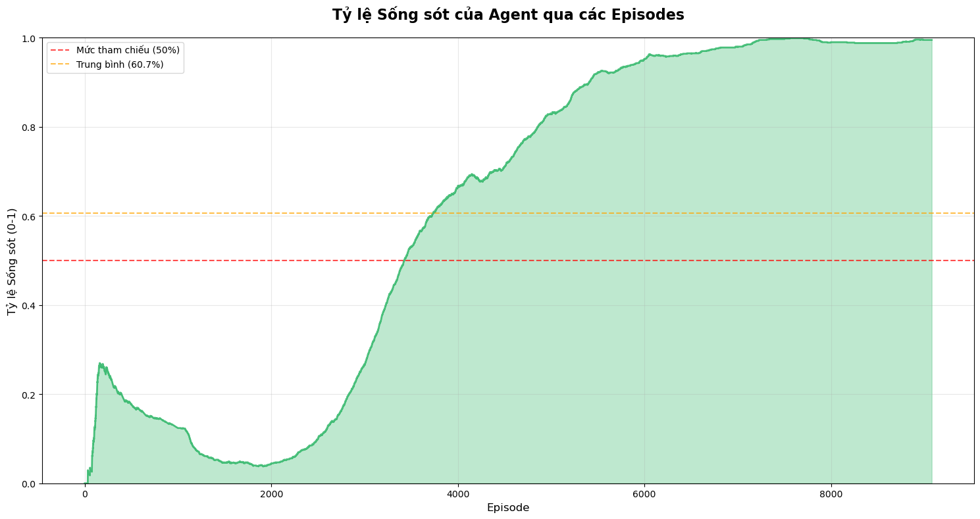

Biểu đồ trên thể hiện tỷ lệ sống sót của agent, được tính trung bình trên một cửa sổ trượt 1000 episodes.
- Giai đoạn đầu (0 - 3000 episodes): Tỷ lệ sống sót của agent rất thấp, dao động dưới 20%. Điều này cho thấy trong giai đoạn đầu, agent chủ yếu đang trong quá trình "thử và sai" (exploration), chưa học được chiến lược hiệu quả và thường xuyên thất bại sớm.
- Giai đoạn học tập (3000 - 7000 episodes): Đây là giai đoạn đột phá. Tỷ lệ sống sót tăng trưởng một cách mạnh mẽ và ổn định, vượt qua ngưỡng tham chiếu 50% vào khoảng episode thứ 4500. Điều này chứng tỏ agent đã bắt đầu tìm ra và củng cố được chính sách (policy) tối ưu để vượt qua các chướng ngại vật.
- Giai đoạn thành thạo (7000 episodes trở đi): Tỷ lệ sống sót tiệm cận mức 100% và duy trì ổn định. Agent lúc này đã học được một chiến lược gần như hoàn hảo, có khả năng sống sót trong hầu hết các lần chơi.
- Thống kê tỉ lệ sống sót (Cửa sổ = 1000):
Tỷ lệ sống sót trung bình: 60.7%
Tỷ lệ sống sót cao nhất: 99.9%
Tỷ lệ sống sót thấp nhất: 0.0%
Tỷ lệ sống sót cuối cùng: 99.5%
=> Đánh giá: Biểu đồ cho thấy sự hiệu quả của thuật toán Reinforcement Learning. Agent đã có khả năng học hỏi từ kinh nghiệm và dần dần cải thiện hiệu suất từ mức rất thấp lên đến mức thành thạo, chứng tỏ mô hình đã hội tụ thành công.

CHƯƠNG 5: GIAO DIỆN ĐỀ TÀI

5.1. Giao diện chính
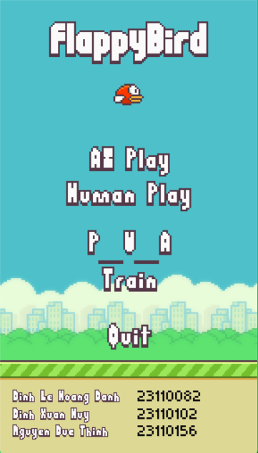

5.2. Giao diện trò chơi khi khởi động và kết thúc
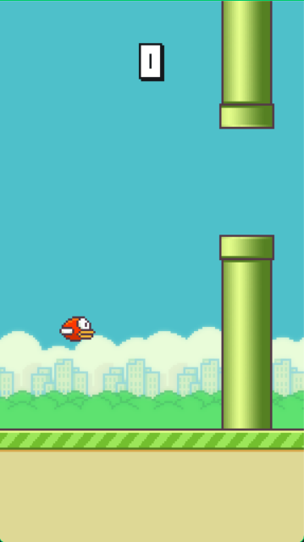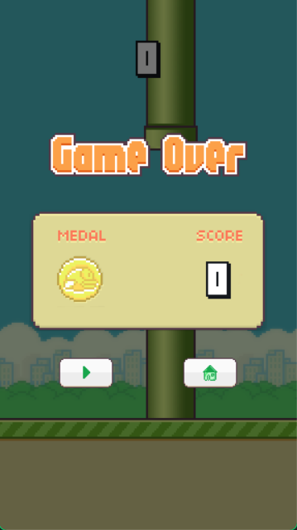

5.3. Giao diện người chơi với AI

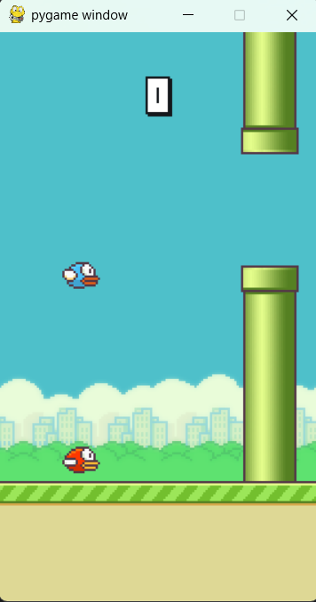

CHƯƠNG 6: HƯỚNG PHÁT TRIỂN

6.1. Hạn chế của hệ thống
- Mô hình học đơn giản: tác tử sử dụng Q-learning cơ bản, phụ thuộc nhiều vào quá trình rời rạc hóa trạng thái. Điều này có thể làm mất thông tin và giới hạn khả năng học.
- Khả năng tổng quát kém: tác tử chỉ học được trong môi trường Flappy Bird với cấu hình cố định (ống, khoảng cách khe, tốc độ). Nếu thay đổi cấu hình, tác tử có thể không chơi tốt.
- Tốc độ huấn luyện: khi chạy với giao diện (UI), tốc độ huấn luyện chậm do phụ thuộc vào FPS; mặc dù có chế độ Train No UI, nhưng vẫn còn tiêu tốn thời gian đáng kể để đạt điểm số cao.
- Chưa tối ưu bộ nhớ: Q-table có thể phình to khi số lượng trạng thái tăng, gây tốn bộ nhớ và làm giảm hiệu suất.

6.2. Hướng phát triển trong tương lai
- Ứng dụng Deep Q-Network (DQN): thay Q-table bằng mạng nơ-ron để ước lượng Q-value, giúp hệ thống xử lý được không gian trạng thái liên tục và phức tạp hơn.
- Tích hợp các thuật toán nâng cao: thử nghiệm các thuật toán khác như PPO (Proximal Policy Optimization), A2C/A3C, Double DQN, nhằm cải thiện tốc độ hội tụ và hiệu quả huấn luyện.
- Cải tiến reward shaping: bổ sung thêm các tín hiệu thưởng/phạt trung gian (ví dụ: thưởng khi tiến gần khe ống, phạt khi chênh lệch độ cao quá lớn), để tác tử học ổn định hơn.
- Đa dạng hóa môi trường: tích hợp AI vào các trò chơi hoặc môi trường khác (Snake, Pong, Mario) để kiểm chứng khả năng tổng quát hóa.
- Tối ưu hiệu suất huấn luyện: Sử dụng GPU tăng tốc huấn luyện với TensorFlow/PyTorch.
- Mở rộng giao diện: cải tiến UI/UX, thêm bảng thống kê chi tiết (điểm trung bình, điểm cao nhất, đường học - learning curve).

PHẦN KẾT LUẬN
Trong quá trình nghiên cứu và triển khai, nhóm đã xây dựng thành công một ứng dụng Flappy Bird dựa trên thư viện Pygame và tích hợp tác tử học tăng cường (Q-learning Agent). Hệ thống cho phép triển khai nhiều chế độ khác nhau: người chơi trực tiếp, tác tử AI tự chơi sau huấn luyện, chế độ huấn luyện có giao diện, và chế độ huấn luyện không giao diện nhằm tối ưu tốc độ.
Kết quả thử nghiệm cho thấy tác tử AI có thể dần dần học cách chơi tốt hơn thông qua việc cập nhật Q-table, từ chỗ liên tục thua ở các bước đầu đến việc vượt qua nhiều chướng ngại vật liên tiếp. Đây là minh chứng rõ ràng cho khả năng áp dụng thuật toán Q-learning trong các môi trường có tính ngẫu nhiên và yêu cầu phản ứng nhanh như trò chơi điện tử.
Tuy nhiên, hệ thống hiện vẫn còn một số hạn chế như phụ thuộc vào quá trình rời rạc hóa trạng thái, khả năng tổng quát chưa cao, tốc độ huấn luyện còn hạn chế và chưa áp dụng các kỹ thuật hiện đại trong học tăng cường.
Trong tương lai, đề tài có thể được mở rộng và phát triển theo các hướng như: áp dụng Deep Q-Network (DQN) để xử lý không gian trạng thái lớn hơn, thử nghiệm các thuật toán PPO, A2C/A3C, cải tiến reward shaping để hướng dẫn AI học hiệu quả hơn, cũng như mở rộng môi trường sang các trò chơi khác để kiểm chứng khả năng tổng quát hóa.
Tóm lại, đề tài không chỉ giúp củng cố kiến thức về trí tuệ nhân tạo và học tăng cường, mà còn mang lại trải nghiệm thực tế trong việc kết hợp lý thuyết với lập trình game. Đây sẽ là nền tảng quan trọng cho các nghiên cứu và ứng dụng nâng cao trong lĩnh vực AI chơi game và mô phỏng trí tuệ nhân tạo trong tương lai.

PHẦN TÀI LIỆU THAM KHẢO
[1] Sutton, R. S., & Barto, A. G. (2018). Reinforcement Learning: An Introduction (2nd ed.). MIT Press.
[2] Watkins, C. J. C. H., & Dayan, P. (1992). Q-learning. Machine Learning, 8(3–4), 279–292.
[3] Mnih, V., et al. (2015). Human-level control through deep reinforcement learning. Nature, 518(7540), 529–533.
[4] François-Lavet, V., Henderson, P., Islam, R., Bellemare, M. G., & Pineau, J. (2018). An Introduction to Deep Reinforcement Learning. Foundations and Trends® in Machine Learning, 11(3–4), 219–354.

